Защита 1

ВАРИАНТ 14
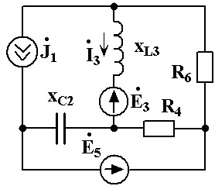

${\dot{E}}_{3}=100j$; ${\dot{J}}_{1}=10$; ${\dot{E}}_{5}=100$; X_{C2} = 10; X_{L3} = 10; R₄ = 10; R₆ = 10.
Рассчитать токи по методам контурных токов, узловых потенциалов. Определить ток, обозначенный на схеме, методом эквивалентного генератора. Составить уравнения по Кирхгофу во временной форме.

ПРМ 1

Вариант 14

Задача 1
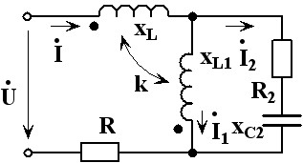

U=100+100j;
R=10; R₂=20; X_{L1}=40; X_{L}=10; X_{C2}=20; k=0.5.

Определить токи. Составить уравнения по Кирхгофу во временной форме.

Задача 2
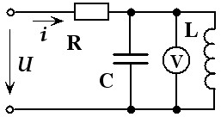

$u(t)=4\sin\left(ωt-135°\right)$;
R = 20; X_{C} = 20; X_{L} = 40.

Определить i(t), показания вольтметра. Определить входную полную, активную и реактивную мощность.

Задача 3

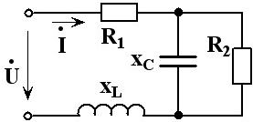
В схеме резонанс.
R₁=11; X_{L} =3; X_{С} =30; U =40.

Определить I, R₂, Q.

Задача 4
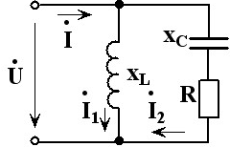

В схеме резонанс.
X_{L} = 10; I = 5; U = 100.

Определить R, X_{C}, I₁, I₂. Рассчитать добротность резонансного контура.

